Тема «Пещеры Башкирии»

После просмотра материала, ответьте на несколько вопросов.

В Башкирии есть множество различных природных достопримечательностей и часть из них – пещеры. Большая их часть, хотя и не все, расположены в восточной части Башкирии, это и понятно, ведь там находится древняя горная система – Южный Урал.
Многие люди не видят отличий между пещерами и другими подземными объектами. А разница в том, что пещеры созданы природой, тогда как, например, штольни созданы людьми. В Башкирии есть и то, и то. Здесь дано минимум информации о каждой пещере, но чтобы узнать подробнее достаточно пройти по ссылке в названии конкретной пещеры.
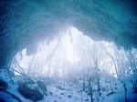Охлебиниская пещера. Находится рядом с деревней Охлебинино. Летом в сухую погоду до неё можно легко добраться практически на любой машине. Пещера представляет из себя большой зал с высокими потолками и парой небольших подземных озер. Эту пещеру желательно не стоит посещать весной, так как потолок часто обваливается, что заметно по глыбам на полу.
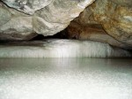Пещера Куэшта. Находится в 6 километрах от деревни Кузнецовка, добираться до неё нужно через село Кальтовка. Куэшта – гипсовая пещера, создана она была ручьем, который заметен сразу после входа в неё. Пещера, по большей части, достаточно низкая и узкая, хотя есть несколько залов. Суммарная длина ходов 571 метр.
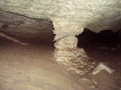Карламанская пещера. Находится в 70 километрах от Уфы, рядом с деревней Карламан. Последние 3 километра надо ехать через поле, в сухую погоду легко добраться на любой машине. Рядом со входом в неё туристы и местные жители часто устраивают пикники. Сама пещера гипсовая, после входа делится на 2 лаза, в одном из них можно идти в полный рост, в другом -полном глины, приходится лезть на корточках. Длина Карламанской пещеры 198 метров.
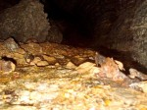Ишеевские пещеры. Находятся рядом с деревней Ишеево, в 20 километрах от Стерлитамака. Ишеевская пещерная система представляет из себя несколько соединенных пещер, большой грот, легко доступный даже для любого человека. Кроме того, чуть ниже есть отдельная пещера, из которой вытекает ручей. Общая протяженность Ишеевских пещер около 1 километра.
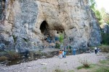Пещера Салавата. Находится в самом начале Белорецкого тракта. Посетить её можно после Ишеевских пещер. Пещера Салавата находится в ещё одной достопримечательности Башкирии – скале Калимускан. Пещера небольшая, забираются в неё по лестнице. Около неё есть широкая площадка, где часто люди отдыхают.
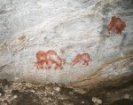Капова пещера или Шульган-таш. Всемирно известная пещера, благодаря сохранившимся наскальным рисункам первобытного человека. Находится примерно в 300 километрах от Уфы, рядом с деревней Гадельгареево. Кроме пещеры, там находится музейно-экскурсионный комплекс «Шульган-Таш» и гостиница. Вход в пещеру платный, можно пройти только с экскурсоводом. Большая часть Каповой пещеры недоступна для посещений. Хотя пещера достаточно большая, около 3 километров.
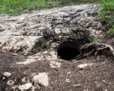Пещера Сказка. Находится примерно в 5 километрах от Каповой пещеры. Добраться до неё можно либо сплавляясь по Белой, либо пройти пешком от Каповой пещеры. На машине до неё не доехать. Сама пещера сложная и интересная, есть несколько шкуродеров (узких мест). Общая протяженность – 1160 метров.
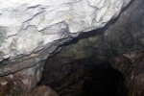Новомурадымовская пещера. Находится в Мурадымовском ущелье, где все обустроено для отдыха, есть домики для отдыха, дрова, стоянка для машин. Попасть в пещеру можно только с экскурсией, так как вход закрыт решеткой. Протяженность пещеры 1850 метров. Кроме Новомурадымовской пещеры в ущелье есть ещё 45 пещер.
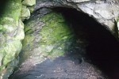Лаклинская пещера. Находится рядом с деревней Лаклы. На машине можно подъехать практически ко входу в пещеру. Сама пещера представляет из себя большой высокий зал в горе, хотя её протяженность всего 320 метров.
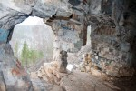Пещера Идрисовская (Дворец). Находится рядом с деревней Идрисово. Так как пещера находится на берегу реки Юрюзань, можно посетить её во время сплава. Идрисовская пещера интересна в первую очередь своим входом, который представляет из себя грот с несколькими колоннами. Протяженность пещеры – 93 метра.
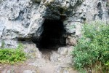Скала Пещера. Находится в нескольких километрах от деревни Нижний Авзян, добраться до неё сложновато. Пещера находится в скале, представляет из себя небольшой лаз, поэтому специально ради неё ехать не стоит. Гораздо проще посетить эту пещеру во время сплава по реке Белая.
До ниже перечисленных пещер на обычных машинах не добраться:
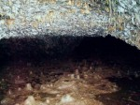Заповедная пещера (Медвежья). Находится рядом с водопадом Атыш и именно на него стоит ориентироваться. Добраться до пещеры можно либо пешком, либо на внедорожнике, может быть сплавом по реке Лемеза. Пещера интересна тем, что здесь были найдены кости древних животных, хотя сейчас остались всего лишь куски костей. Протяженность пещеры – 180 метров.
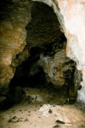Пещера Победа (Киндерлинская). Известная пещера Башкирии находится на берегу реки Зилим, рядом с ней есть ещё несколько пещер. Добраться до неё можно пешком ( 5 километров ), на внедорожнике от деревни Таш-Асты или сплавляясь по Зилиму. Пещера Победа имеет большое количество залов и различных ходов, но большую её часть невозможно посетить, так как спелеологи ставят решетку, чтобы экосистема могла восстановиться. С другой стороны, спелеотуристы её спиливают и так продолжается уже достаточно долго. Протяженность пещеры огромна, больше 8 километров.
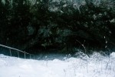Аскинская ледяная пещера. Находится недалеко от поселка Заря. Дальше начинаются броды и проехать можно на внедорожнике, либо идти пешком вдоль речки около 4 километров. Аскинская пещера интересна тем, что в ней и зимой, и летом стоят ледяные скульптуры, созданные природой, хотя в последнее время из-за частого посещения туристами лед тает. Сама пещера представляет из себя высокий зал, её протяженность около 100 метров.

ВОПРОСЫ:
- Самая протяженная пещера?
- Что еще есть в Башкирии кроме пещер?
- В какие пещеры можно попасть с реки?
- Самая посещаемая пещера?
- Чем интересно Аскинская пещера?

Тема: Прохождение подъема и спуска с самостраховкой.
После просмотра материал по ссылке https://yandex.ru/video/preview?text=правила%20прохождения%20подъема%20и%20спуска%20в%20пешеходном%20туризме&path=wizard&parent-reqid=1605353411974800-423101337250998453700274-prestable-app-host-sas-web-yp-24&wiz_type=vital&filmId=6314861725699540300
Ответьте на следующие вопросы:
- Какой узел применяют для крепления веревки к опоре?
- Какая допустимая длина этапов спуск и подъем?
- Какая команда подается после прохождения этапа?
- Что является самостраховкой на этапе спуск?
- На каком расстояние от «восьмерки» должна быть регулирующая рука при спуске?
- Сколько человек одновременно может находиться на перилах?
- Что является самостраховкой на этапе подъем?

Тема: Обще-физическая подготовка.
Комплекс упражнений для разминки №1 по ссылке https://youtu.be/A_ffOfnLquk

Тема: ДС «Подъем и спуск с перестежкой через карем» https://yandex.ru/video/preview?text=Правила%20прохождения%20подъема%20и%20спуска%20с%20перестежкой%20через%20карем%20в%20спелео&path=wizard&parent-reqid=1605360771266656-614966508524200886200107-production-app-host-man-web-yp-230&wiz_type=vital&filmId=17679654938265045586

